关于I2C不多赘述了，网上似乎也比较多写的很好的，附一个博主写的吧
https://blog.csdn.net/sternlycore/article/details/85600668

对于单片机而言I2C分为硬件I2C和软件I2C:
硬件I2C就是STM32的外设，可以直接进行配置，但这样可以使用的引脚就相对固定。
软件I2C是利用程序控制，自行编写引脚时序，从而模拟出I2C时序。
考虑到板子引出的引脚位置，而且网上说的各种硬件I2C坑(https://blog.csdn.net/qq_41281601/article/details/81671455),所以这次使用了软件模拟I2C的方案，没想到走进了另一个坑。

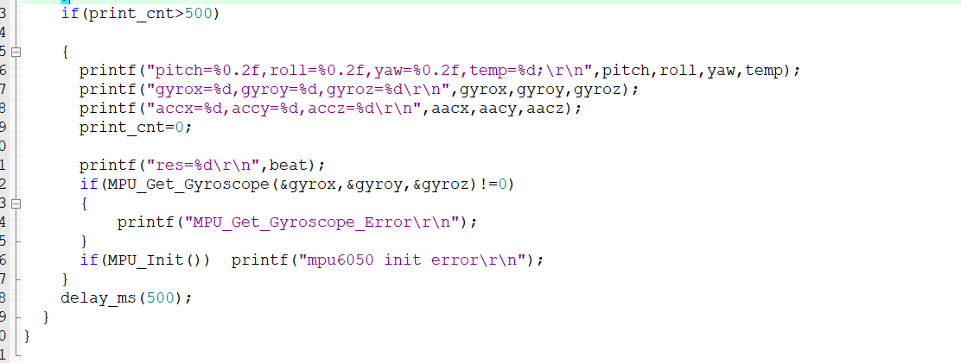
这次使用I2C主要是想要使用正点原子的MPU6050,但是完全不能正常初始化。而利用串口打印出，发现mpu初始化没完成，而正确的器件地址也不能读取

在IIC的延时函数处设置断点（断点设置如下，其中延时函数使用正点原子官方延时方式，即使用滴答计时器）
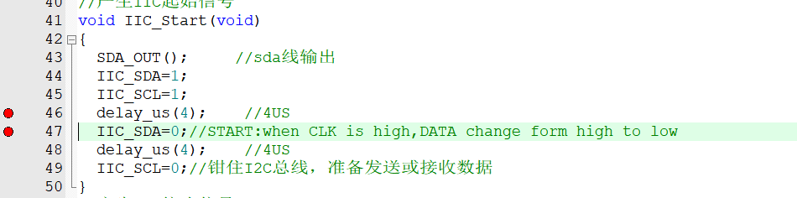

发现实际延时大约170us，所以想到可能是程序较多的中断影响了IIC时序，所以尝试关闭中断，尝试关闭CAN报文，定时器中断后，发现延时处实际延时约70us，但中断较多，便尝试关闭总中断，使用__disable_irq() ;进行总中断关闭操作：
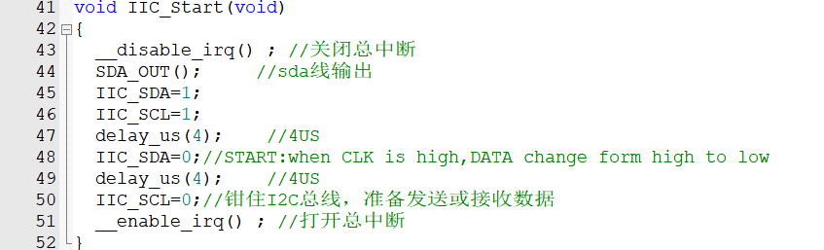

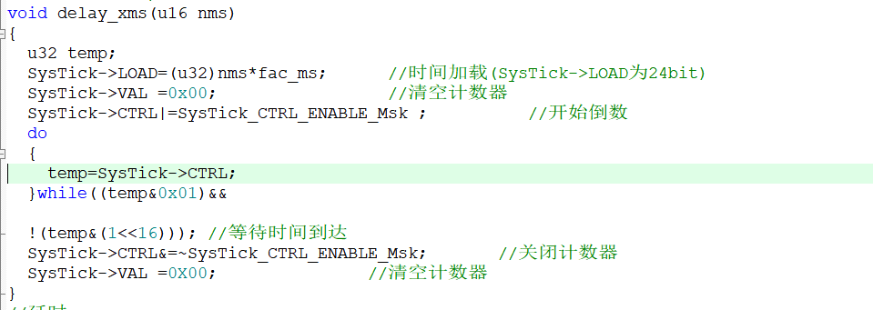
而实际使用如上方法保护代码后，再使用如上断点debug，延时重新回到了170多us。翻查回去，才想起正点的延时使用的是滴答定时器。

而滴答定时器是系统级别的24位倒计数定时器，时间的重置一样会受到中断开关的影响，所以最终选择，在调用I2C时开关总中断以保护I2C时序性，同时使用CPU空转的方式进行延时：
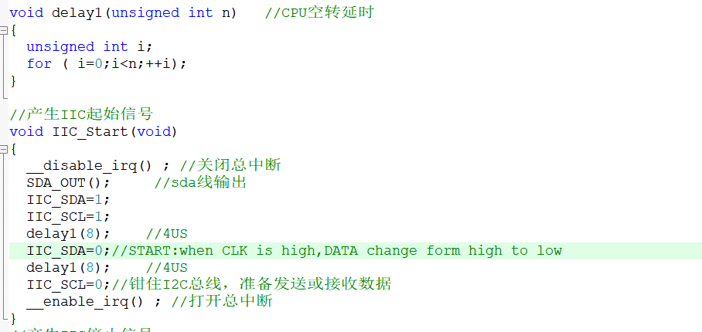

做完如上操作后发现，器件地址读取仍为255，还是不正确的。苦恼了两天后终于发现，是移植文件是IO口的配置出现问题。
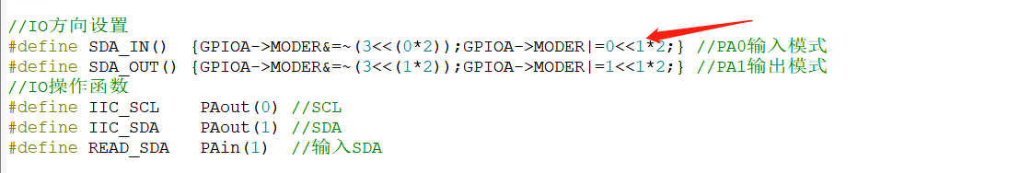
如上，在移植文件事，IO的宏配置修改太马虎，跟着源程序，而没有修改成相应的引脚位。

在完成对I2C受中断影响的修改后，可以正确读取MPU6050的器件地址，这也说明，I2C时序归于正常：
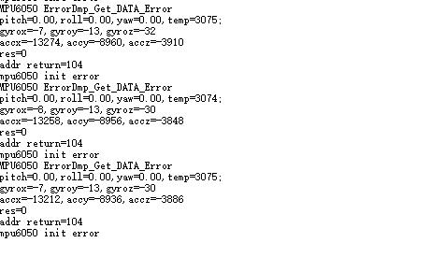

但是dmp初始化依旧不成功，无法读取到解析后的欧拉角，根据初始化返回的值，定位到read_fifo函数出现问题
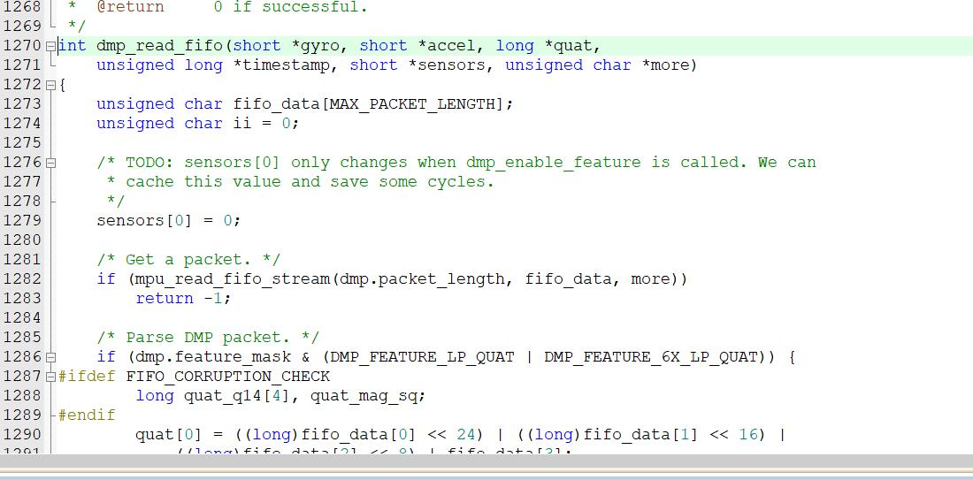
听师兄说也有可能是初始化前没有注意模块放电的问题。现在还在解决。

后续：
关于__disable_irq()：是CMSIS协议下，ST官方出的一个函数，在core_cmFunc.h中可以找到：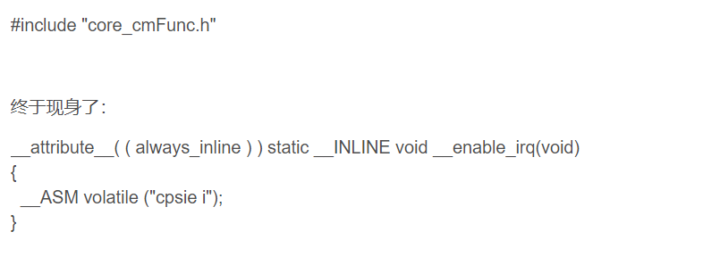
而不小心在中断中使用这个函数的话，有可能导致其中的synchronize_irq独占资源而卡死：

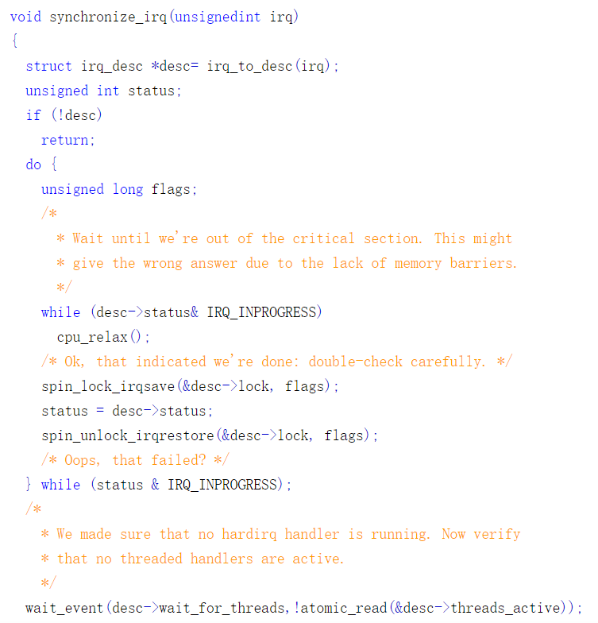

总结：当工程中包含较多中断，而必须使用软件I2C时，不应该不考虑中断对I2C时序的影响，可以开关中断搭配CPU空转延时以达到目的。而开关中断在操作系统中保护代码也是较为常用的一种方法。

